Математика для детей 4 лет
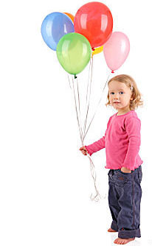
Купить пособия по математике>>
Занятия математикой для детей 4 лет, не отличаясь кардинально от занятий с трехлетками, продолжают служить тем же целям: развивать у ребенка способность к логическим операциям, его познавательный интерес, способность видеть задачу и искать пути ее решения.
Пожалуй, от занятий прошлого года, нынешние отличают лишь большим использованием речи и картинок наравне с реальными предметами, и самостоятельным выделением малышами признаков предметов, которые раньше озвучивались взрослыми.
Подробнее о занятиях и целях можно прочесть в статье Математика для детей 3 лет)
Вы можете вплетать занятия математикой в повседневную жизнь, не выделяя их в специальные «уроки» и «по ходу» дела исследуя совместно мир, или выделять определенное время каждый день.

В любом случае занятие математикой для детей 4 лет:

- не должно быть длинным
- оно может быть только игрой и совместным добровольным интересным делом.
- добивайтесь не правильных ответов, а желания изучать, исследовать, видеть закономерности, совершать логические операции
- при знакомстве с цифрами делаем акцент не на знание символов как таковых, а на реальное обучение счету предметов.
- не добивайтесь обязательно выполнения задания или всего намеченного объема, будьте гибкими
- обязательно позитивно подкрепляйте ребенка, радуйтесь его успехам, не критикуйте за ошибки, а совместно ищите правильный ответ
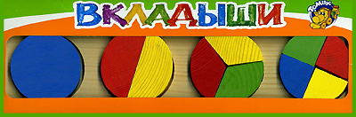
Полезные игры и игрушки, материалы:
- пирамидки, рамки и вкладыши
- мозаики
- конструкторы
- паззлы
- игры на развитие логики
- цветная и белая бумага, карандаши
- изображения различных предметов, геометрических форм
- любой «подручный» материал разного размера и формы - крупные бусины, фрукты и овощи, посуда, счетные палочки, спички и т.д.
Перед перечислением математических игр с детьми 4 лет отметим, что данные игры- это продолжение и усложнение занятий с трехлетками, которые тоже можно смело включать в ваш математический «рацион». Особенно если вы только начинаете вхождение в мир математики.
Игры на счет и количество
- считаем «все и вся» - количество проезжающих мимо автобусов, чашки к ужину на столе, кольца в пирамидке и т. д.
- играем в «сколько у тебя?» (пальцев, ушей, носов, глаз, ног и т. д.). Можно усложнить игру, введя в нее элементы анализа «А сколько ног у собаки? А у кого получается больше ног, у человека или у собаки? А если один глаз закрыть, то сколько глаз останется? У кого волосы длиннее – у мамы или у папы?
- для игры понадобится игральный кубик с точками (крупный) и счетный материал, который кладется в емкость. По очереди бросайте кубик и забирайте из емкости выпавшее количество предметов. Выигрывает тот, кто заберет последние предметы или тот, у кого, в итоге, окажется больше предметов.
Игры на ориентацию в пространстве.
- рисуем два круга и предлагаем ребенку поставить точки внутри окружности и вне ее.
- играем в лабиринты: находим выход из рисованных или выстраиваем из подручных средств, кубиков и т. д. с правилами – скажем, через кубики переходить нельзя, а через треугольные детали – играем в ориентирование. Существует два варианта. В первом вы прячете игрушку (ребенок выходит из комнаты), а потом он по вашим подсказкам находит ее «Встань у двери, пройди три шага вперед, поверни налево, открой второй ящик». Второй вариант – это просто выполнение ваших аналогичных команд. В конце, если ребенок правильно все выполнил и добрался до цели, его может ждать маленький приз.
Игры с формами и контурами
- выкладываем из кубиков, мозаики, конструктора различные предметы. Отлично для этого подходят плоскостные мозаики с геометрическими формами. Пробуем совместно с ребенком с помощью существующих в наличии элементов составить схему (изображение) какого-то предмета (елки, домика, машинки, ракеты, человечка)
- рисуем контуры, формы, предметы и предлагаем ребенку повторить их, нарисовав.
- рисуем схематично несколько предметов, изображенных наполовину (вертикально) и предлагаем ребенку дорисовать их
- рисуем по точкам
- складываем из счетных палочек и спичек различные геометрические тела.
- исследуем свойства различных геометрических тел и взаимосвязи. Пробуем строить пирамидки с бОльшим и меньшим основанием, размышляем, какие устойчивее и почему. Пробуем строить пирамидки, в основании которых – шар и треугольник. Пробуем закатывать в ворота шар, кубик, конус и исследуем результаты. (Шар катится, а кубик – нет. Конус катится вокруг себя. На шаре невозможно построить пирамидку и т. д.)
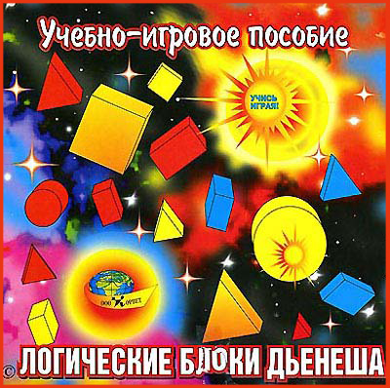
Игры на классификацию по признакам, ранжирование
- выкладываем перед малышом изображения предметов разной формы и предлагаем разобрать по кучкам – все круглые, все квадратные, треугольные и т. д.
- предлагаем бусины (или любые нанизывающиеся предметы) и предлагаем нанизать на основание в определенном порядке. Например, чередующимися по цвету или по размеру – в зависимости от характеристик вашего подручного материала. Другой вариант – не нанизывать, а выстраивать последовательность – рисуя на бумаге, используя элементы мозаики, кубики нескольких цветов и т. д.
- выставляем перед малышом ряд игрушек или предметов и предлагаем найти предмет, который после «большого красного круглого», «между синим и треугольным» и т. д.
- предлагаем расставить все предметы одинаковой формы, которые он найдет в комнате (шкафу, ящике с игрушками) по размеру
- играем в «найди такой же» - берем предмет, называем 2-3 его характеристики и просим найти в комнате вещь с аналогичными характеристиками «Смотри, у меня мяч. Желтый, круглый. Найди в комнате еще что-нибудь желтое и круглое. Правильно, солнышко на картинке – оно желтое и круглое». Затем предлагаем ребенку поменяться с вами ролями – он описывает предмет и проверять правильность вашего результата.

